ПРАКТИЧНЕ ЗАНЯТТЯ № 10
Тема: Форми та методи апробації результатів педагогічного дослідження.
Мета
Ознайомити з формами та методами апробації результатів педагогічного дослідження; розвивати вміння презентувати та обговорювати результати дослідження; виховувати відкритість до наукової дискусії та конструктивної критики. Результат — підготовлений письмовий звіт про апробацію.
Обладнання та програмне забезпечення
1) інструкційні картки (додаються);
2) персональний комп'ютер або ноутбук;
3) мультимедійний проєктор або екран для презентації;
4) текстовий редактор і програма для створення презентацій (Microsoft Word, PowerPoint, Google Docs, Canva);
5) зошит для практичних робіт та ручка.
Література
- Дубасенюк О. А. Методологія та методи науково-педагогічного дослідження. Житомир : Полісся, 2016. 256 с.
- Оліяр М. П., Русин Г. А., Червінька І. Б. Основи науково-педагогічних досліджень (модульно-рейтинговий підхід). Івано-Франківськ : «Наїр», 2013. 214 с.
- Тушева В. В. Основи наукових досліджень. Харків : «Федорко», 2014. 408 с.
Теоретичні відомості
1. Поняття апробації результатів дослідження
Апробація — це публічне представлення та перевірка результатів наукового дослідження фаховою спільнотою з метою отримання зворотного зв'язку, підтвердження достовірності й визнання отриманих висновків. Апробація є обов'язковим етапом наукової роботи: без неї результати залишаються приватними й не набувають статусу наукового знання.
2. Форми апробації
Найпоширенішими формами апробації є публікація (стаття, тези), доповідь на науково-практичній конференції, виступ на семінарі чи круглому столі, майстер-клас або відкрите заняття, участь у конкурсі наукових робіт, захист кваліфікаційної роботи чи проєкту. Вибір форми залежить від типу дослідження, рівня підготовки та цільової аудиторії.
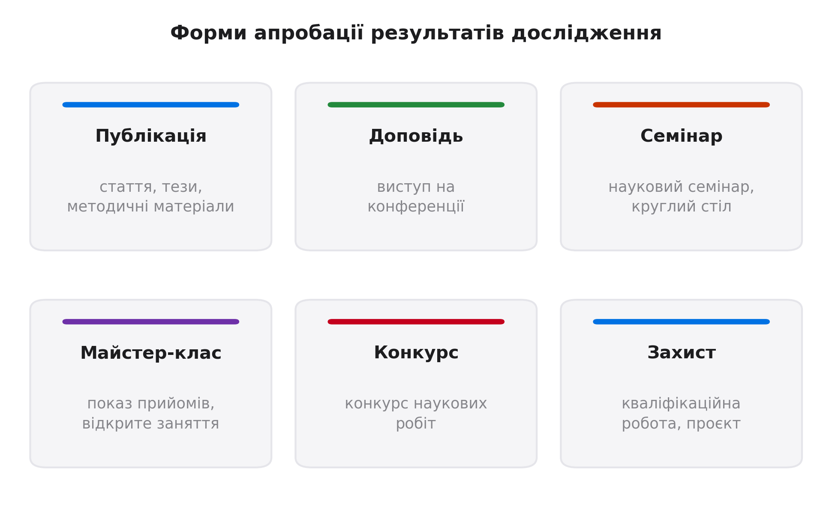
Рис. 1. Основні форми апробації результатів педагогічного дослідження
3. Методи апробації
До методів апробації належать: усне обговорення (запитання, зауваження, поради), письмове рецензування (відгук фахівця чи наукового керівника), експертна оцінка (комісія, журі, рецензенти наукового видання) та публічна презентація (усний виступ з мультимедійним супроводом). У сукупності ці методи дають різнобічну картину якості дослідження.
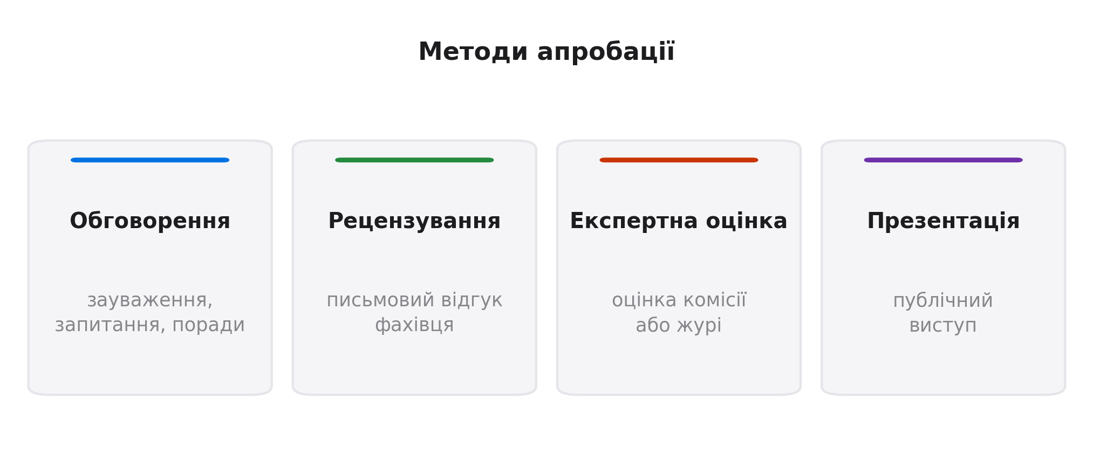
Рис. 2. Методи апробації результатів дослідження
4. Вимоги до презентації та обговорення
Презентація має бути чіткою, лаконічною й структурованою: актуальність — мета — методи — результати — висновки. Під час обговорення важливо слухати запитання до кінця, відповідати по суті, аргументовано відстоювати власну позицію й водночас бути відкритим до конструктивної критики та готовим доопрацювати матеріал.
Критика — це не образа, а ресурс для вдосконалення дослідження. Кожне конструктивне зауваження варто занотувати, проаналізувати вдома й врахувати в доопрацьованому варіанті роботи. Відповідь «я і так усе знаю» — найгірша з можливих.

Публікуючи матеріали, дотримуйтеся академічної доброчесності: не привласнюйте чужі ідеї, коректно цитуйте джерела, вказуйте співавторів і реальний внесок кожного. Плагіат у науковій роботі не має виправдання.

Покроковий алгоритм виконання різнорівневих завдань
Загальна тривалість практичної частини — 25–30 хв. Завдання виконуються послідовно, від простішого до складнішого. Орієнтовний розподіл часу: рівень 1 — 7 хв, рівень 2 — 10 хв, рівень 3 — 11–13 хв.
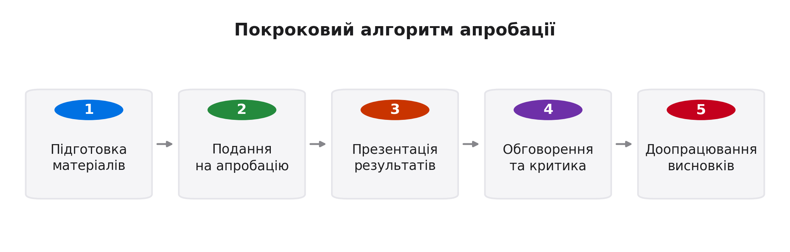
Рис. 3. Схема-флоу апробації результатів дослідження
Рівень 1. Репродуктивний (7 хв)
1. Розгляньте запропоновані викладачем ситуації зі шкільної практики та визначте, яка форма апробації в них описана.
2. Складіть перелік із 4–5 методів апробації та коротко поясніть кожен (1–2 речення).
3. Запишіть у зошит, чим апробація відрізняється від оприлюднення результатів дослідження.
Рівень 2. Конструктивний (10 хв)
1. Сформулюйте тему власного мікродослідження (наприклад, «Використання дидактичної гри на уроках математики в 1 класі»).
2. Визначте дві форми та два методи апробації, найдоцільніші для цього дослідження.
3. Складіть план підготовки до апробації (4–5 послідовних кроків) та занотуйте його в зошит.
Рівень 3. Творчий (11–13 хв)
1. Підготуйте короткий (2–3 хв) усний виступ-презентацію результатів власного мікродослідження за схемою: актуальність — мета — метод — результат — висновок.
2. Вислухайте виступ одногрупника та поставте йому 1–2 запитання по суті.
3. Відреагуйте на одне конструктивне зауваження щодо власного виступу: прийміть його або аргументовано поясніть, чому воно не може бути враховане.
4. Занотуйте до звіту 2–3 зауваження, які будете враховувати в доопрацюванні.
Критерії оцінювання
Критерій | Бали
Виконання завдань рівня 1 (репродуктивний) | 0–2
Виконання завдань рівня 2 (конструктивний) | 0–4
Виконання завдань рівня 3 (творчий) | 0–4
Активна участь в обговоренні, конструктивні запитання | 0–2
Разом | 0–12

Форма звітності
За результатами роботи студент готує письмовий звіт про апробацію власного мікродослідження. Звіт оформлюється в текстовому редакторі (docx або pdf) та подається викладачу в день заняття або на наступне заняття згідно з вимогами.
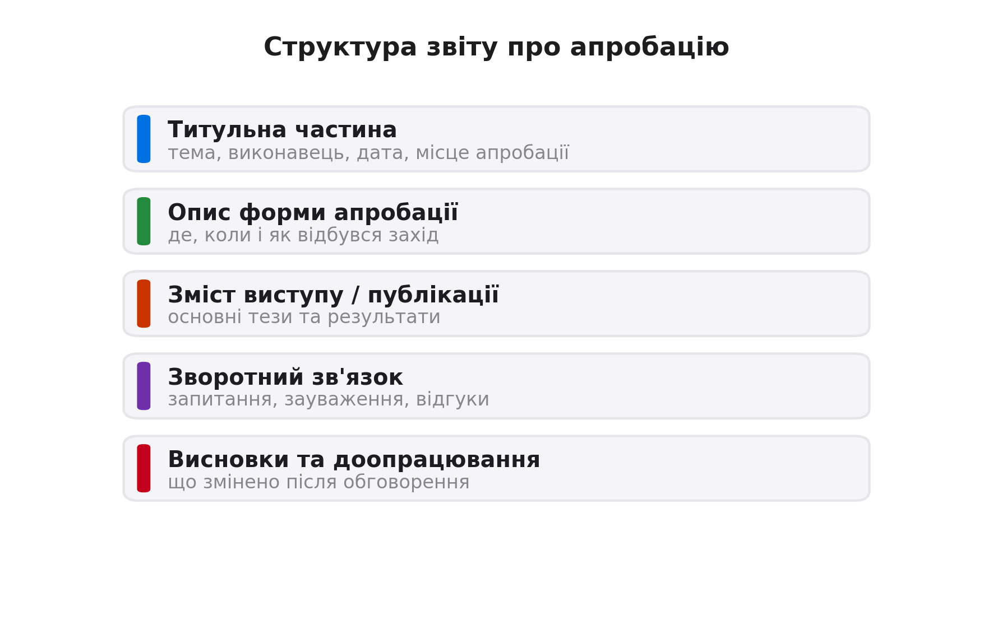
Рис. 4. Структура звіту про апробацію результатів дослідження
Вимоги до звіту
- Обсяг — 2–3 сторінки друкованого тексту (Times New Roman, 14 pt, інтервал 1,15).
- Структура звіту — відповідно до рис. 4 (титул, опис форми апробації, зміст виступу чи публікації, зворотний зв'язок, висновки та доопрацювання).
- Обов'язковий елемент — 2–3 зауваження, отримані під час обговорення, та опис того, як вони враховані (або аргументація, чому не враховані).
- Додатково — 3–5 слайдів презентації виступу.
- Наприкінці звіту — коротке (2–3 речення) самооцінювальне резюме: що вдалося, що потребує вдосконалення.

